**2018年黄委信息中心事业单位公开招考高校毕业生**

**面试地点示意图**

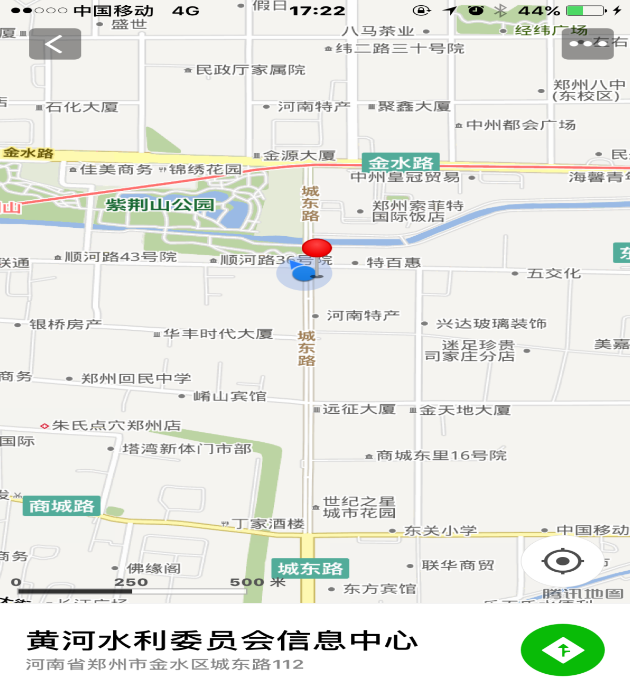

黄河水利委员会信息中心